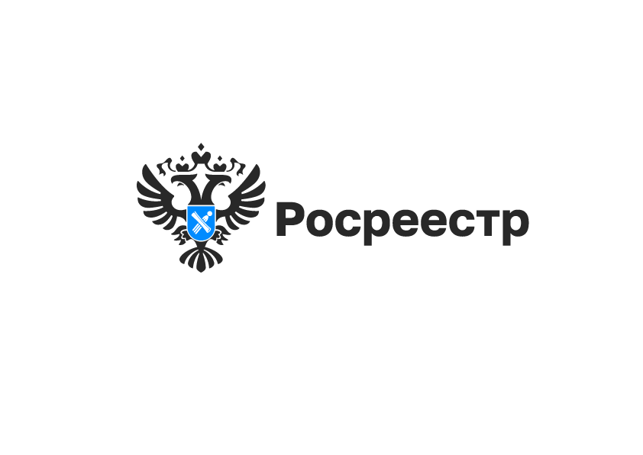

**Жители Новосибирской области предпочитают оставаться в Сибири**

Благодаря экстерриториальному принципу оказания услуг, оформить право собственности на недвижимость можно из любого региона страны.

Граждане, проживая в одном регионе, могут оформить недвижимое имущество, находящееся в любой точке страны.

Механизм работы экстерриториального принципа состоит в том, что процедура регистрации проводится на основании электронных документов в связи с чем значительно сокращаются временные и финансовые затраты.

Прием документов осуществляется в любом [офисе](https://www.mfc-nso.ru/) многофункционального центра или [филиала](https://kadastr.ru/) Кадастровой палаты.

По данным Управления Росреестра по Новосибирской области, с начала года в регионе экстерриториальным приемом воспользовались для подачи документов на оформление недвижимости в Алтайском крае (**451**), Красноярском крае (**182**), Республике Алтай (**126**), Кемеровской (**336**) и Иркутской (**121**) областях. Кроме Сибири, жителей региона интересует недвижимость в Краснодарском крае (**119**).

Наименее популярной для новосибирцев является недвижимость в регионах Поволжья, Урала и Кавказа.

Узнать адрес ближайшего офиса МФЦ, график работы, а также предварительно записаться на подачу документов можно по телефону **052** или на официальном [сайте](https://www.mfc-nso.ru/filials). Запись на подачу документов по экстерриториальному принципу в филиалах Кадастровой палаты по Новосибирской области доступна через электронные [сервисы](https://kadastr.ru/services/) или по телефону **8(383) 349-97-89.**

***Материал подготовлен Управлением Росреестра по Новосибирской области***

**Об Управлении Росреестра по Новосибирской области**

Управление Федеральной службы государственной регистрации, кадастра и картографии по Новосибирской области (Управление Росреестра по Новосибирской области) является территориальным органом федерального органа исполнительной власти, осуществляющим функции по государственной регистрации прав на недвижимое имущество и сделок с ним, государственному кадастровому учету недвижимого имущества, по оказанию государственных услуг в сфере осуществления государственной регистрации прав на недвижимое имущество и государственного кадастрового учета недвижимого имущества, землеустройства, государственного мониторинга земель, а также функции по государственной кадастровой оценке, федеральному государственному надзору в области геодезии и картографии, государственному земельному надзору, надзору за деятельностью саморегулируемых организаций оценщиков, контролю деятельности саморегулируемых организаций арбитражных управляющих. Руководителем Управления Росреестра по Новосибирской области является Светлана Евгеньевна Рягузова.

**Контакты для СМИ:**

Управление Росреестра по Новосибирской области

630091, г.Новосибирск, ул.Державина, д. 28

Электронная почта:

[oko@54upr.rosreestr.ru](mailto:oko@54upr.rosreestr.ru)

[54_upr@rosreestr.ru](mailto:54_upr@rosreestr.ru)

Сайт: [Росреестр](https://rosreestr.gov.ru/)

Мы в ВКонтакте: [Управление Росреестра по Новосибирской области](https://vk.com/rosreestr_nsk)

[ЯндексДзен](https://zen.yandex.ru/id/604850742889ec)

[Телеграм](https://t.me/rosreestr_nsk)